|  |  |
| --- | --- |
| **Peningkatan Kapasitas kader posyandu dalam upaya pencegahan stunting pada masyarakat desa bandar khalipah kec. percut sei tuan**  **Erni Suyani1, Maria Ulfa Batoebara2, M. Aqsho3, Farida Hanum Nst4**  1),3,Pendidikan Islam, Universitas Dharmawangsa  2) Ilmu Komunikasi, Universitas Dharmawangsa  4),Adminsitarsi Bisnis, Universitas Dharmawangsa  **Article history**  Received : diisi oleh editor  Revised : diisi oleh editor  Accepted : diisi oleh editor  \***Corresponding author**  Maria Ulfa Batoebara  Email : ulfa@dharmawangsa.ac.id | **Abstrak**  Stunting adalah kondisi gagal pertumbuhan pada anak. Untuk pencegahan telah diupayakan oleh pemerintah Desa Bandar Khalipah Kecamatan Percut Sei Tuan Kabupaten Deli Serdang. Salah satu upaya yang dilakukan adalah membentuk Kader Pemberdayaan Masyarakat, yaitu membentuk kader posyandu.  Faktor yang menyebabkan kinerja kader posyandu dirasakan kurang optimal dan memadai, salah satunya adalah terkait masalah pemahaman tentang ilmu gizi dan kesehatan balita kemudian pelayanan yang benar kepada masyarakat seperti melakukan penimbangan berat badan bayi, pengukuran lingkar kepala, dan panjang bayi yang benar, mencatat kartu menuju sehat (KMS) pemberian makanan tambahan untuk balita dan ibu menyusui.  Kegiatan pengabdian masyartakat dengan tema penguatan kader posyandu sebagai upaya pencegahan terhadap stunting akan dilakukan dengan cara-cara yang sudah direncanakan bersama tim  Salah satu upaya penguatan kemampuan kader posyandu adalah dengan mengajak pemerintah desa untuk lebih berpartisipasi berperan aktif memperhatikan kebutuhan dasar khususnya dengan pemenuhan kebutuhan posyandu  **Abstract**  Stunting is a condition of growth failure in children. For prevention efforts have been made by the government of Bandar Khalipah Village, Percut Sei Tuan District, Deli Serdang Regency. One of the efforts made was to form a Community Empowerment Cadre, namely forming a posyandu cadre.  The factors that cause the posyandu cadres' performance to be less than optimal and adequate, one of which is related to the problem of understanding nutrition and toddler health and then correct service to the community such as weighing babies, measuring head circumference, and correct length of babies, recording cards to healthy (KMS) providing additional food for toddlers and breastfeeding mothers.  Community service activities with the theme of strengthening posyandu cadres as an effort to prevent stunting will be carried out in ways that have been planned with the team  One of the efforts to strengthen the capacity of posyandu cadres is to invite the village government to participate more actively in paying attention to basic needs, especially by meeting posyandu needs. |
|  | © 20xxAuthor. All rights reserved |

# PENDAHULUAN

Kegiatan pencegahan stunting di Desa Bandar Khalipah difokuskan melalui kegiatan Posyandu yang dikelola oleh Kader Posyandu. Kader Posyandu di Desa Bandar Khalipah terbagi kepada 17 dusun di Desa Bandar Khalipah, masing masing dusun terdiri atas 5 Kader Posyandu. Sehingga jumlah keseluruhan mencapai 85 kader posyandu. Secara demografi jumlah penduduk di Desa Bandar Khalipah hampir mencapai delapan belas ribu jiwa. Besarnya jumlah penduduk secara rasio tidaklah memadai jika kader posyandu hanya 85 orang, ditambah lagi persoalan pendidikan para kader posyandu yang masih rendah dan honor mereka yang tidak mencukupi hampir di katakan tidak ada, para kader posyandu hanya tenaga suka rela, yang mendapat bantuan dari desa dan hanya kebutuhan posyandu seperti makanan penambah bayi dan jenis obat obatan ala kadarnya, sementara tugas yang diemban oleh kader posyandu sangatla banyak yaitu upaya melakukan pencegahan terhadap stunting, tidak hanya masalah stunting tapi juga masalah kesehatan balita dan bayi.

**METODE PELAKSANAAN**

# Kegiatan pengabdian berbentuk pelatihan dan ceramah, membuat forum group diskusi pada kader posyandu yang mewakili 17 Dusun Desa Bandar Khalipah, peserta terdiri atas 20 orang kader. Kegiatan ceramah disampaikan oleh Bidan Desa yang merupakan pembina dari kader posyandu, kemudian diikuti oleh Tim Dosen Pelaksana Kegiatan.

# Tahap perekrutan peserta dilakukan dengan melayangkan undangan melalui pemerintah desa Bandar Khalipah, Pemerintah Desa Bandar Khalipah menyurati masiing masing kader di setiap dusun yang itu berjumlah 17 dusun sesuai dengan jadwal dan tempatyang sudah disepakati. Undangan resmi juga diberikan kepada Kepala Puskesmas Desa Bandar Khalipah untuk meminta narasumber yang berasal dari puskesmas. kegiatan pengabdiab masyarakat ini juga turut melibatkan mahasiswa sebagai bagian dari kegiatan pembelajaran komunikasi interaktif. mahasiswa diberi tugas untuk mengnamati model-model komunikasi yang bisa dilakukan sesuai dengan teori ilmu komunikasi. pembelajaran tehnik komunikasi personal dan intra personal atau tehnik komunikasi massa akan sangat bermanfaat untuk pengembangan metode pembelajaran di luar kelas. keaktifan mahasiswa untuk bisa ikut berbaur langsung dengan masyarakat akan memberikan dampak tersendiri dalam hal penguatan kepekaan sosial dan kepekaan sebagai kaum terpelajar dalam merespon perpekbangan pola-pola komunikasi yang sesungguhnya.

# Kegiatan pelatihan dan model diskusi dibuat dalam beberapa metode yaiti :

# Tehnik ceramah yang disampaikan oleh pembina kader posyandu dalam hal ini adalah bidan desa yaitu Siti Zuleha

# tehnik ceramah juga disampaikan oleh tim pelaksana kegiatan yaitu dosen Dharmawangsa yang menyampaikan materi kegiatan berdasarkan aspek keilmuan masing-masing, yaitu dari aspek penguatan ilmu komunikasi, dari aspek agama islam dan dari aspek ilmu sosial.

# Pembagian Free Tes

# diskusi kelompok (Forum Group Discusion)

# Post Tes

# HASIL PEMBAHASAN

Keberadaan kader posyandu di Desa Bandar Khalipah Kecamatan Percut Sei Tua Deli Serdang adalah merupakan bahagian dari kegiatan yang sudah disusun dan direncanakan karena menyangkut pemenuhan kebutuhan dasar selain terkait di bidang pendidikan semisal tentang PAUD. Kendati demikian pengoptimalan fungsi mereka tidak sesuai dengan perencanaan dalam memfungsikan nya terutama sebagai benteng pertahanan di desa dalam mencegah kondisi buruk gizi atau stunting.

Guna meningkatkan peran melalui kegiatan penguatan kader posyandu maka banyak cara yang dilakukan baik yang dilakukan oleh pembina kader posyandu yang dalam hal ini adalah Bindan Desa. Kegiatan dimulai dengan perkenalan, membuat kesepakatan dalam pelatihan, dan pelaksanaan pretest, untuk mengetahui pemahaman awal tentang gizi dan kesehatan balita. Pertanyaan dalam kuesioner terdiri dari pengertian ASI eksklusif, anjuran pemberian ASI eksklusif, manfaat ASI bagi ibu dan bayi, cara meningkatkan produksi ASI, pengertian kolostrum, frekuensi pemberian ASI, dan durasi tiap kali menyusui.

Sejumlah 28 kader posyandu peserta pelatihan, di kumpulkan dalam satu ruangan aula kantor desa Bandar Khalipah Kec. Percut Sei Tuan Deli Serdang. Narasumber menyampaikan pemaparan materi dengan topik sebagai berikut: 1. Pengertian ASI eksklusif, 2. Inisiasi Menyusu Dini (IMD), 3. Manfaat ASI, 4. Komposisi ASI, 5. Posisi menyusui, dan 6. Persiapan ASI eksklusif untuk ibu bekerja. Para kader kemudian didampingi fasilitator dalam memberikan penyuluhan dan pendampingan dalam meningkatkan pemahaman masyarakat tentang ASI Eksklusif. Pada akhir kegiatan, dilaksanakan evaluasi dengan cara melakukan post test.

Hasil analisis secara deskriptif dan uji statistik menunjukkan jumlah nilai rata-rata sebelum pelatihan 70% dan setelah pelatihan 95%sehingga dapat disimpulkan bahwa terdapat perbedaan pengetahuan yang bermakna antara sebelum diberikan Pelatihan ASI Eksklusif dengan sesudah Pelatihan ASI Eksklusif pada kaderposyandu. Sebagian besar kader sudah memiliki pengetahuan yang baik sebelum diberikan penyuluhan/pelatihan, hanya 2 responden yang memiliki pengetahuan kurang. Pengetahuan yang kurang antara lain tentang kolostrum, penyimpanan ASI yang diperah, dan masalah-masalah menyusui pada ibu seperti puting lecet, air susu yang tidak keluar.

Kader posyandu adalah pengelola Posyandu dipilih dari dan oleh masyarakat pada saat musyawarah pembentukan Posyandu. Salah satu tugas melakukan penyuluhan kepada warga masyarakat agar pengetahuan dan tingkat kesehatan di masyarakat akan meningkat. Salah satu pesan kader yang harus disampaikan kepada ibu nifas atau ibu menyusui adalah tentang pemberian ASI Eksklusif dan tetap memberikan ASI sampai dengan 2 tahun pada saat bayi telah diperkenalkan makanan pendamping ASI. Pelatihan pemberian ASI ekslusif selain meningkatkan pengetahuan, juga merupakan pemberian dukungan kepada ibu untuk menyusui. Peserta pelatihan telah melakukan perannya sebagai motivator secara sukarela

**Gambar Kegiatan**

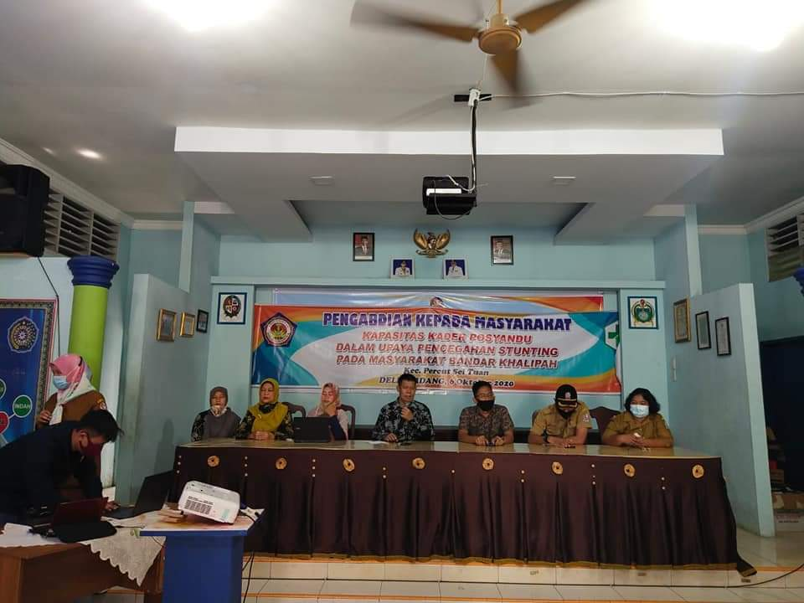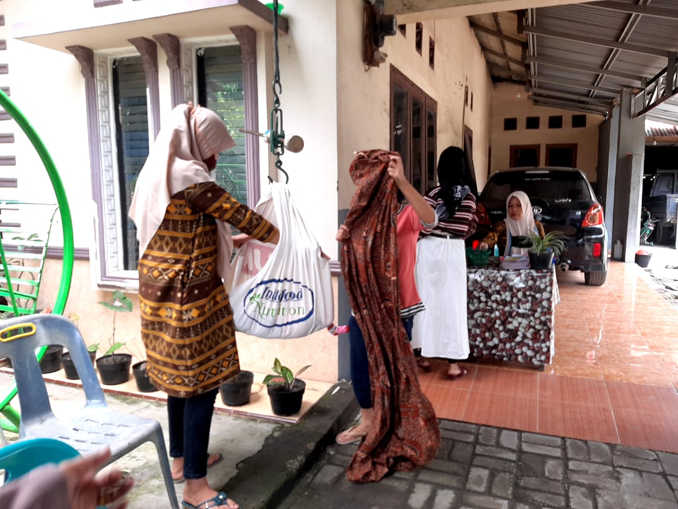

Foto kegiatan di lokasi posyandu bersama kader posyandu pelaksanaan kegiatan bersama kader posyandu

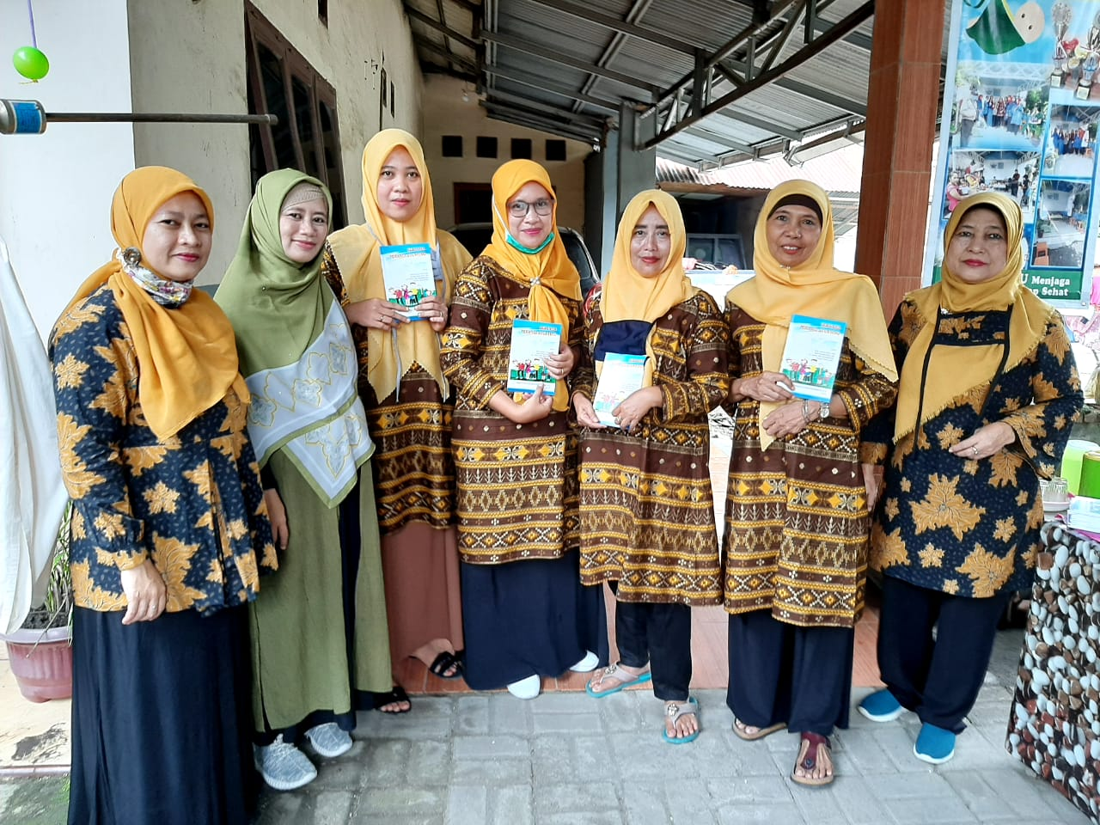

kegiatan memberikan buku saku stunting sebagai hasil dari

kegiatan pengabdian masyarakat tentang penguatan

kader posyandu dalam pencegahan stunting

# KESIMPULAN

Motivasi bagi kader dapat dilakukan oleh tenaga kesehatan khususnya bidan. Bidan dapat mendampingi kader ketika melakukan tugasnya di Posyandu. Bidan dapat memberikan pelatihan tentang Posyandu, KMS dan lain-lain. Pelatihan bagi kader dapat meningkatkan pengetahuan kader tentang kesehatan sehingga motivasinya dalam melakukan tugasnya juga akan meningkat karena didasari oleh adanya pengetahuan dan pemahaman yang baik tentang tugas kewajibannya. Selain memberikan pelatihan, motivasi bagi kader dapat diwujudkan dengan adanya penghargaan bagi kader berprestasi dan insentif bagi kader yang berwujud uang maupun barang yang diberikan oleh pemerintah daerah.

**UCAPAN TERIMA KASIH**

Terima kasih kepada Lembaga Pengabdian Universitas Dharmawangsa yang mendanai seluruh kegiatan pengabdian dan juga Ibu Bidan Puskemas Bandhar Khalipah serta Bapak Kepala Desa Bhandar Khalipah Kec. Percut Sei Tuan.

**PUSTAKA**

Yuniar Rosmalina,dkk ,Upaya Pencegahan Dan Penanggulangan Batita *Stunting*: Journal of the Indonesian Nutrition Association, Gizi Indon 2018

Nugroho,Haryanto Adi & Nurdiana, Dewi. 2007. Hubungan antara pengetahuan dan motivasi kader posyandu dengan keaktifan kader Posyandu di Desa Dukuh Tengah Kecamatan Ketanggungan Kabupaten Brebes. Jurnal FIKKeS. Jurnal Keperawatan Vol.2 No.1 . Oktober 2008.

Sri Astuti,Dkk ,Gerakan Pencegahan *Stunting* Melalui Pemberdayaan Masyarakat Di Kecamatan Jatinangor Kabupaten Sumedang, Dharmakarya: Jurnal Aplikasi Ipteks Untuk Masyarakat, Vol. 7, No. 3

Wayan dkk, Edukasi Gizi pada Ibu Hamil Mencegah *Stunting* pada Kelas Ibu Hamil, Ni, Jurnal Kesehatan Volume 10, Nomor 3, November2019).

Depkes.RI. 2009. Pedoman Penggunaan Kartu Menuju Sehat (KMS)Balita. Jakarta

Notoatmojo, S. 2007. Promosi Kesehatan dan Ilmu Perilaku. Jakarta:Rineka CiptaAQ

Setyatama,Ike P. 2012. Hubungan pengetahuan dan motivasi Kader dengan Peran Kader Posyandu Lansia di desa Kangkung Kecamatan Mranggen Kabupaten Demak. Jurnal Dinamika Kebidanan vol. 2 no. 2

Windasari, Ike Pertiwi & Rika Rizki Yana, Aplikasi Mobile Kartu Menuju Sehat (M-KMS) . Jurnal Sistim Komputer. Vol.6, No.2 , November 2016

Galih H *et al*. 2010. *Buku Saku: Pediatric Nutrition Care.* Buku dalam kegiatan PKMM Dikti 2010.

Arisman. 2004. *Gizi Dalam Daur Kehidupan : Buku Ajar Ilmu Gizi*. Jakarta : EGC.

Atmarita, Tatang S, Fallah. 2004. *Analisis Situasi Gizi dan Kesehatan Masyarakat.* Jakarta : Widyakarya Nasional Pangan dan Gizi VIII.